**Отчет по выполнению лабораторной работы №6**

**"Создание диаграммы деятельности и диаграммы состояний"**

Дисциплина: Технология разработки программного обеспечения

Преподаватель: Сибирев И.В.

Студент: Алиев Тимур Заурович

Группа: VДКИП 111-прог

Вариант: 1

Дата выполнения: 03 апреля 2025 г.

**Цель работы**

Ознакомиться с процессом создания диаграммы деятельности (Activity Diagram) и диаграммы состояний (State Diagram) в нотации UML для моделирования процессов и жизненного цикла объектов в автоматизированной системе учета договоров страховой компании "АС Учет договоров".

**Описание предметной области**

Предметная область — страховая компания с сетью филиалов, занимающаяся заключением договоров страхования. Основные сущности:

1. Филиал — точка оформления договоров.

2. Вид страхования — категория страхового продукта.

3. Договор — объект учета с финансовыми данными (страховая сумма, тариф, премия).

4. Отчет — результат анализа данных по договорам за период.

Система автоматизирует управление данными, расчеты и генерацию отчетов.

**Ход выполнения работы**

1. Анализ предметной области:  
   Определены ключевые процессы (ввод данных договора, проверка кода филиала и вида страхования, расчет премии, сохранение в базе данных, уведомление сотрудника, формирование печатной формы) и состояния объекта "Договор" (черновик, активен, архив).
2. Разработка диаграммы деятельности:
   * Создана диаграмма деятельности, описывающая процесс обработки договора от ввода данных до формирования печатной формы.
3. Разработка диаграммы состояний:
   * Создана диаграмма состояний, показывающая жизненный цикл объекта "Договор" в системе с точки зрения его юридического статуса.
4. Использование инструмента:  
   Диаграммы созданы с помощью PlantUML.

**Результаты работы  
Разработаны две диаграммы:**

1. Диаграмма деятельности — моделирует процесс обработки договора сотрудником филиала, включая этапы ввода данных, проверки кода филиала и вида страхования, расчета премии, сохранения в базе данных, уведомления сотрудника и формирования печатной формы.
2. Диаграмма состояний — описывает жизненный цикл объекта "Договор" с точки зрения его юридического статуса, включая состояния "Черновик", "Активен" и "Архив", а также переходы между ними (подписание, расторжение, истечение срока хранения).

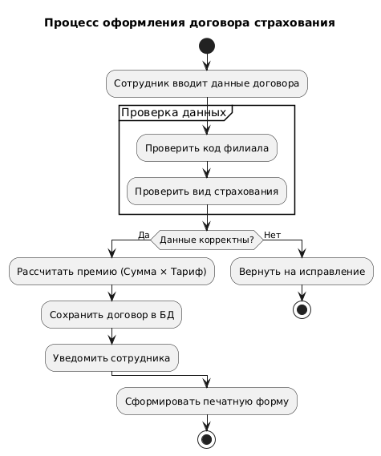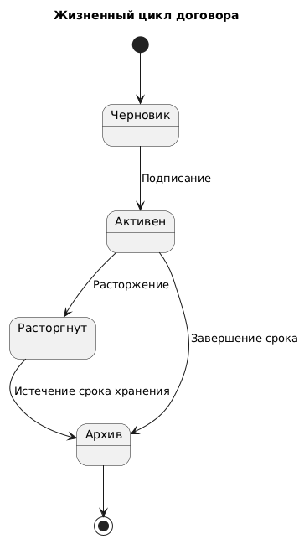

**Выводы**

В ходе работы освоены принципы построения диаграмм деятельности и диаграмм состояний в нотации UML. Разработанные диаграммы обеспечивают наглядное представление процессов и жизненного цикла объекта "Договор" в системе, что важно для понимания её функционирования и дальнейшей разработки.